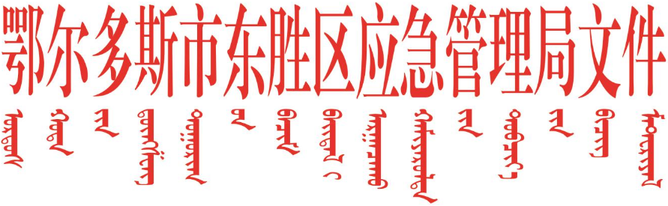

东应急发〔2022〕149号

鄂尔多斯市东胜区应急管理局关于调整
新型冠状病毒感染的肺炎疫情
防控工作领导小组的通知

各股室、所属二级单位：
为进一步做好新型冠状病毒感染的肺炎疫情防控工作，落实好各项防控措施，根据工作需要，经研究同意，决定调整东胜区应急管理局新冠肺炎疫情防控工作领导小组（下称领导小组），现就有关事宜通知如下。
一、领导小组组成人员
组 长：李 军 区应急管理局党委书记 局 长
副组长：张惠冰 区应急管理局党委委员 副局长
刘 刚 区应急管理局党委委员 副局长
霍海军 区应急管理局党委委员 副局长
连拥军 区应急管理局党委委员 副局长
撖鹏飞 区应急管理综合行政执法大队 大队长
苏清豹 区应急管理局综合保障服务中心 主 任
成 员：李 萍 办公室 负责人
郭晓龙 应急办公室 主 任
武彦平 安全生产综合协调室 负责人
闫利华 政策法规宣传和规划科技室 负责人
杨 侯 危险化学品安全监督管理室 负责人
赵 星 安全生产基础室 负责人
闫晓依 综合减灾室 负责人
二、领导小组下设工作组及职责
（一）综合协调组
本单位新型冠状病毒感染的肺炎疫情应急处理综合协调工作由单位办公室、应急办公室、综合协调室负责。其职责是：负责本单位新型冠状病毒感染的肺炎疫情应急处理的日常协调工作；组织制订、修改预案；组织技术培训和演练；负责协调新型冠状病毒感染的肺炎疫情现场处理和控制过程中的有关工作；协调做好社会稳定和安全保卫等工作；负责内外联络及日常事务，交流工作情况，及时汇报防治工作的动态。
（二）应对防控组
本单位及直管企业新型冠状病毒感染的肺炎疫情应急处理应对防控工作由单位危险化学品安全监督管理室、安全生产基础室、区应急管理综合行政执法大队、区应急管理局综合保障服务中心负责。其职责是：协助卫生部门落实新型冠状病毒感染的肺炎疫情的防控、救治，信息的收集分析及上报等工作；监督检查各项防控措施的落实情况，协助相关部门做好危险化学品、非煤矿山、冶金工贸企业等场所防控措施的落实工作；组织对辖区内直管企业宣传新型冠状病毒感染的肺炎疫情预防控制工作。
（三）宣传动员组
本单位新型冠状病毒感染的肺炎疫情应急宣传动员工作由单位政策法规宣传和规划科技室负责。其职责是：负责新型冠状病毒感染的肺炎疫情预防控制工作的社会宣传、新闻报道、普及防病知识。
（四）后勤保障组
本单位新型冠状病毒感染的肺炎疫情应急后勤保障工作由单位综合减灾室负责。其职责是：根据新型冠状病毒感染的肺炎疫情预防控制工作的需要，做好物资供应和后勤保障等工作；组织应急物资储备等工作；并做好物资使用的监督管理等工作。
三、工作要求
1.根据组长要求，领导小组及时召开会议，研究部署工作。
2.各工作组按照职责和领导小组工作部署，推进工作任务落实。
3.各工作组加强沟通协调，及时将相关工作情况报综合协调组；综合协调组及时汇总相关工作情况，并报领导小组、反馈各工作组。
4.加强信息报告。如发现不明原因的高热患者、从风险区回来的人员，必须立即报告东胜区应急管理局，24小时值班电话：0477-8575464。
今后，领导小组如有人员变动，由领导小组按程序调整，不再另行发文。

鄂尔多斯市东胜区应急管理局
2022年9月30日

鄂尔多斯市东胜区应急管理局 2022年9月30日印发

